西宁市第二十一中学2017-2018学年第一学期
高二年级11月月考生物试题
命题人 ：王圆 审核人：
- 单选题（每小题2分，共25小题，合计50分，选择题请答在答题卡中）
1、下列物质中属于人体内环境组成成分的是 （ ）
①血红蛋白 ②葡萄糖 ③二氧化碳 ④钠离子 ⑤血浆蛋白
A．①②③ B．①④⑤ C．①③④ D．②③④⑤
2．下列有关人体内环境的叙述不正确的是( )
A．内环境的化学成分中有葡萄糖、无机盐、激素、尿素等物质
B．内环境的主要成分之间的关系可表示为：血浆 组织液→淋巴→血浆
C．心肌细胞生活的内环境是血浆
D．细胞可直接在内环境中获取营养
3、下列哪些离子在维持人血浆渗透压中起主要作用 （ ）
A．钠离子和钾离子 B．钠离子和氯离子
C．钾离子和氯离子 D．碳酸氢根离子和磷酸氢根离子
4．人体剧烈运动后,即刻测其血浆的pH会 （ ）
A．远小于7.35～7.45 B．大于7.35～7.45
C．稳定在3～4 D．稳定在7.35～7.45
5．关于内环境稳态调节机制的现代观点是( )
A．神经调节 B．体液调节
C．神经—体液调节 D．神经—体液—免疫调节
6．切除某动物的垂体后，血液中( )
A．生长激素增加，甲状腺激素也增加 B．生长激素减少，甲状腺激素增加
C．生长激素增加，甲状腺激素减少 D．生长激素减少，甲状腺激素也减少
7．与神经调节相比，体液调节的特点是( )
A．调节准确、快速 B．通过体液运送调节物
C．调节物都由内分泌腺产生的 D．调节作用范围局限
8．遇海难而漂浮在海面的人，此人( )
A．血浆渗透压升高，抗利尿激素增加 B．血浆渗透压升高，抗利尿激素减少
C．血浆渗透压降低，抗利尿激素增加 D．血浆渗透压降低，抗利尿激素减少
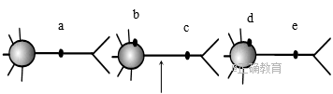
9、下图表示3个通过突触相连接的神经元。若在箭头处施加一强刺激，则能测到膜内外电位变化的是

( )

A．cde B．abcde C．abc D．bcde
10、人的体温是相对恒定的。骄阳似火的夏天中午，建筑工人在工地工作时，为了维持体温的相对恒定，机体会出现一系列的变化，其中有 （ ）
A．皮肤的血流量减少 B．汗腺分泌增强 C．皮肤血管收缩 D．汗腺分泌减少
- 图表示人体神经元的结构。以下相关叙述中，正确的是 ( )
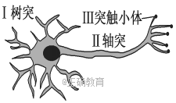
A．发生反射时，神经冲动在Ⅱ上以局部电流的形式双向传导
B．只有兴奋时，Ⅲ才能合成神经递质
C．神经冲动传到Ⅲ部位时，电信号转变为化学信号
D．突触一般不含有Ⅰ部位的结构
12．现有一幼鼠，先天无胸腺，此鼠的免疫状况是( )
A．有全部的细胞免疫能力 B．丧失一切免疫能力
C．有全部的体液免疫能力 D．保留部分体液免疫能力
13．关于效应B细胞产生途径的叙述，不准确的是( )
A．抗原直接刺激B细胞分化而成 B．吞噬细胞将抗原呈递给B细胞分化而成
C．T细胞产生淋巴因子促进B细胞分化而成 D．抗原刺激记忆细胞分化而成
14．风湿性心脏病、系统性红斑狼疮等一类疾病是( )
A．病原体感染机体而引发的疾病，有传染性
B．机体免疫功能不足或缺乏而引发的疾病，无传染性
C．人体免疫系统对自身的组织和器官造成损伤而引发的疾病
D．已免疫的机体再次接受相同物质的刺激而引发的过敏反应
15．病毒侵入人体后，血液中会出现相应的抗体。抗体的基本组成单位及合成抗体最初的细胞器分别是( )
A．氨基酸和核糖体 B．氨基酸和高尔基体
C．核苷酸和核糖体 D．核苷酸和高尔基体
16、关于体液免疫的叙述中正确的是： （ ）
A．有的抗原可以直接刺激B淋巴细胞
B．抗体是由B淋巴细胞分泌的
C．抗体一般可以直接杀死入侵的细胞
D．记忆B细胞经迅速增殖分化，可以形成大量的效应T细胞
17、在细胞免疫中，效应T细胞发挥免疫作用的机制是： （ ）
A.与抗原结合使其失去活性 B.直接吞噬靶细胞将其分解
C.将抗原呈递给B淋巴细胞 D.激活靶细胞内的溶酶体酶
18．如右图所示，相同的甲、乙、丙三株幼苗均被切去茎尖，切面的不同位置上分别放上含有生长素的琼脂小块，然后从左侧给予光照。一段时间后，不可能发生的现象是 （ ）
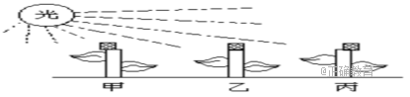

A．甲向右侧弯曲生长 B．乙直立生长
C．丙向左侧弯曲生长 D．甲、乙、丙都弯向光源生长
19．下列关于植物激素的叙述，错误的是 ( )
A．赤霉素能促进细胞伸长B．细胞分裂素存在于植物体任何部位
C．乙烯是一种气体激素D．脱落酸能抑制细胞分裂和种子萌发
20．关于生长素的作用，下列说法正确的（ ）
班级 ： 姓名： 考场： 考号：
：
A．未用生长素处理过的植物枝条扦插后是不能成活的
B．生长素的浓度越高植物生长越快
C．发育着的种子能产生大量生长素，为子房发育成果实提供必要条件
D．侧芽产生的生长素比顶芽多，所以侧芽的生长受到抑制
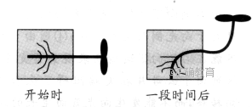
21．下图是研究植物向性运动的实验示意图，实验结果不能说明的是 （ ）

A．根具有向重力性，茎具有负向重力性 B．生长素对植物的作用具有二重性
C．根和茎的向性运动都是一种适应 D．产生生长素的部位是根尖和茎尖
22.下图表示生长素浓度对植物根、芽和茎生长的影响，与此图无关的结论是 （ ）
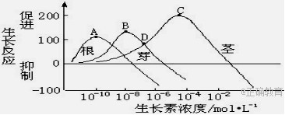
A、生长素对三种器官的作用具有两重性，低浓度促进生长，高浓度抑制生长
B、A、B、C点对应的生长素浓度分别是促进根、芽、茎生长的最适宜浓度
C、D点对应的生长素浓度对茎和芽都具促进作用
D、幼嫩的细胞对生长素反应灵敏，成熟的细胞对生长素反应不灵敏
23、将一株生长着的豌豆幼苗水平放置，经过一段时间，根能向地生长，茎能背地生长，发生这种现象的原因是（ ）
①重力影响生长素分布不均 ②根近地一侧生长素的分布比背地一侧多 ③根比茎对生长素反应灵敏 ④茎比根对生长素反应灵敏 ⑤根近地一侧生长快 ⑥茎近地一侧生长快
A、①②③⑤ B、①②③⑥ C、①②④⑥ D、①④⑤⑥
24、用一定浓度植物生长素类似物可以作为除草剂除去单子叶农作物田间的双子叶杂草，主要是由于 （ ）
A、植物生长素类似物对双子叶植物不起作用
B、生长素类似物能够强烈促进单子叶农作物的生长
C、不同的植物对生长素的敏感度不同，双子叶植物比单子叶植物对生长素更敏感
D、同一株植物的不同器官对生长素浓度的反应不一样
25．下列生产措施中与植物激素无关的一组是( )
①生产无子番茄 ②培育无子西瓜 ③果树整枝修剪
④带芽的枝条扦插 ⑤移栽植物时剪去部分叶片 ⑥棉花摘心
A．①③ B．②④ C．⑤⑥ D．②⑤
选择题答题卡
题号 | 1 | 2 | 3 | 4 | 5 | 6 | 7 | 8 | 9 | 10 | 11 | 13
答案
题号 | 14 | 15 | 16 | 17 | 18 | 19 | 20 | 21 | 22 | 23 | 24 | 25
答案
二、非选择题（合计：50分）
26．（12分）右图为神经元的结构模式图。请据图回答下列问题：
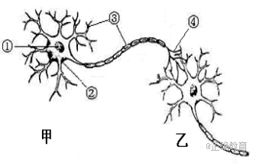
（1）写出图中各部分结构的名称：
①______________，
②______________，
③______________，
④______________。
（2）图中有甲、乙两个神经元，正常
情况下，它们之间神经冲动的传
递方向由 → 。
（3）神经元之间兴奋的传递方向只能
是________的，这是因为神经递质只能由前一神经元的______________释放，经扩散
经过_____________后，再与后一神经元_____________上的特异性________结合，引
发后一神经元的神经冲动。
（4）已知细胞甲释放的某种物质可以使细胞乙兴奋，当完成一次兴奋传递后，该种物质
会被迅速分解。现有某药物可以阻止该种物质的分解，这种药物将会引起_____________________。
27、（10分）下图甲表示病原体侵入人体后机体发生的特异性免疫过程，图乙为细胞e的亚显微结构模式图。请据图回答：
（1）图甲中所示的是___________免疫过程，图甲中c是_______细胞。
（2）在图甲所示的免疫过程中，细胞b除了具有________________的功能外，还可分泌___________促进c细胞的增殖和分化。
（3）预防接种后，当相同病原体再次侵入时，机体产生抗体的速度更快、抗体浓度更高，此免疫过程的主要途径是___________（用图甲中数字表示）。（2分）
（4）图乙中与物质X合成、分泌有关的细胞器有___________（用图乙中数字表示）。（2分）

（5）若该抗原为HIV，侵入人体后，攻击的主要对象是________细胞（填写图甲中字母），该细胞在____________内分化成熟。
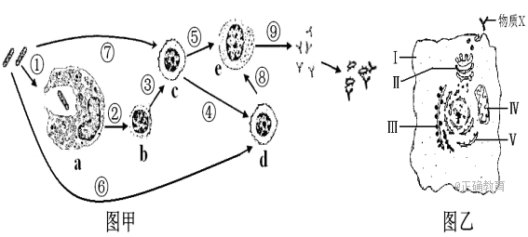
班级 ： 姓名： 考场： 考号：
：
- （10分）下图为某同学“饥寒交迫”时体内的一些生理变化过程示意图（A～D为器官或细胞，
①～④为激素）。请据图回答：
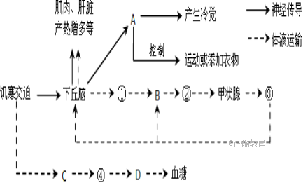

（1）人体的体温调节中枢位于________。产生冷觉的A是________。
（2）激素④的主要靶器官（细胞）是________，与其在血糖调节方面相互拮抗的激素是________。
（3）寒冷环境比炎热环境更容易精力集中，兴奋性更高的主要原因是_______________________________________，（2分）相同饮水量的情况下，冬天的尿液比夏天多的主要原因是_____________________________。
（4）图中体现反馈调节途径的是___________________(用图中数字、字母或文字和箭头表示)（2分） 。图中示意体温平衡的维持是________________共同作用的结果。
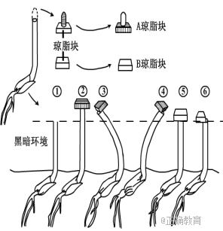
29．（6分）1928年，荷兰科学家温特为了研究植物体的向光性，设计实验如下图所示。A琼脂块上放有胚芽鞘尖端，B琼脂块上没有胚芽鞘尖端。①～⑥是在黑暗环境中对切去尖端的胚芽鞘进行的不同处理。请分析回答问题：
(1)在温特之前，科学家研究初步认为，胚芽鞘向光生长是由 部位产生某种化学物质向下运输后引起的，温特推想这种物质也可以扩散到琼脂块中。
(2)经过一段时间的培养，②的现象说明A琼脂块中确含有某种化学物质，且这种物质的作用是 。
(3)③和④的现象均表明，胚芽鞘能够向该物质分布 (多、少)的一侧弯曲生长；设置⑤和⑥组的目的是排除 对胚芽鞘生长的影响。
(4)自然界中，植物体在单侧光照的条件下，向光弯曲生长，是因为该化学物质在背光侧分布较______ _。后研究发现，该物质的化学本质是_______ ，根据其作用取名为生长素。

30.(12分)初生牛犊自身免疫力低,必须到4周龄后,才具备自身的特异性免疫力.然而,初生牛犊能够通过初乳从母体获得这种免疫力.所谓初乳,即母牛分娩后5—7天内所产生的乳汁,与常乳相比,其特点主要是:免疫球蛋白比常乳高20—25倍,初乳中含有四种蛋白酶抑制素,可保护免疫球蛋白不被消化而直接吸收.试回答下列问题:
(1)免疫球蛋白在免疫学中又被称为 ,它们在机体中的作用是
.
(2)初生牛犊要到4周龄后才具备自己产生免疫球蛋白的能力,这是由于
.
- 初乳中的免疫球蛋白是母牛的 细胞中的 (填细胞器)合成的,并由 (填细胞器)加工分泌.
(4)初乳中若不存在蛋白酶抑制素,进入消化道中的免疫球蛋白会被 分解成 .
(5)初生牛犊通过牛初乳能获得来自母体的天然被动免疫;长大到1—2岁龄的小牛则要通过肌肉或皮下注射口蹄疫弱毒苗才能预防口蹄疫的发生,由后一种方式获得的是人工自动免疫.两者的主要区别是,前者的免疫球蛋白来自 ,后者的免疫球蛋白来自 .
(6)极少数人服用初乳后出现过敏反应,此时的初乳被称为 ,这种过敏反应发生 在 (填初次/再次)服用初乳时.
一、单选题（每小题2分，共25小题，合计50分）
 | 2 | 3 | 4 | 5 | 6 | 7 | 8 | 9 | 10 | 11 | 12 | 13
答案 | D | D | B | D | D | B | A | D | B | B | D | B
题号 | 15 | 16 | 17 | 18 | 19 | 20 | 21 | 22 | 23 | 24 | 25
答案 | A | A | D | D | B | C | D | D | B | C | D

二．非选择题（合计50分）
26、
（1）：细胞体 突起 髓鞘 神经末梢
（2）： 甲→乙
（3）：单向 突触前膜 突出间隙 突触后膜 受体
（4）：神经元乙（或突触后膜）持续兴奋
27、
（1）体液 B淋巴
（2）呈递抗原 淋巴因子
（3）⑥→⑧→⑨
（4）Ⅱ、Ⅲ、Ⅳ、（Ⅴ）
（5）T 胸腺
28、
（1）下丘脑 大脑皮层
（2）肝脏细胞 胰岛素
（3）甲状腺激素含量较高，提高神经兴奋性 汗液分泌较少
（4）③→B，③→下丘脑 神经-体液
29.
(1)胚芽鞘尖端
(2)促进胚芽鞘生长(促进生长)
(3)少 琼脂
(4)多 吲哚乙酸

30.（1）抗体 与相应的抗原（病原微生物）发生特异性结合，及时清除抗原
（2）机体由接受抗原刺激到分化形成能够产生抗体的效应B淋巴细胞需要一定的时间
（3）浆细胞 核糖体内质网、高尔基体
（4） 蛋白酶和肽酶 多肽和氨基酸
- 自身以外生物的合成 自身浆细胞的合成
- （6）过敏原 再次

